INSTRUCCIONES

Nota.

Para instalar “Agrodinas.exe” necesitas tener “MySQL Connector Net”, por tal debes proceder a su instalación.

# **Instalación de “MySQL Connector Net”**

1. Para instalar “MySQL Connector Net” ingresa al siguiente link:

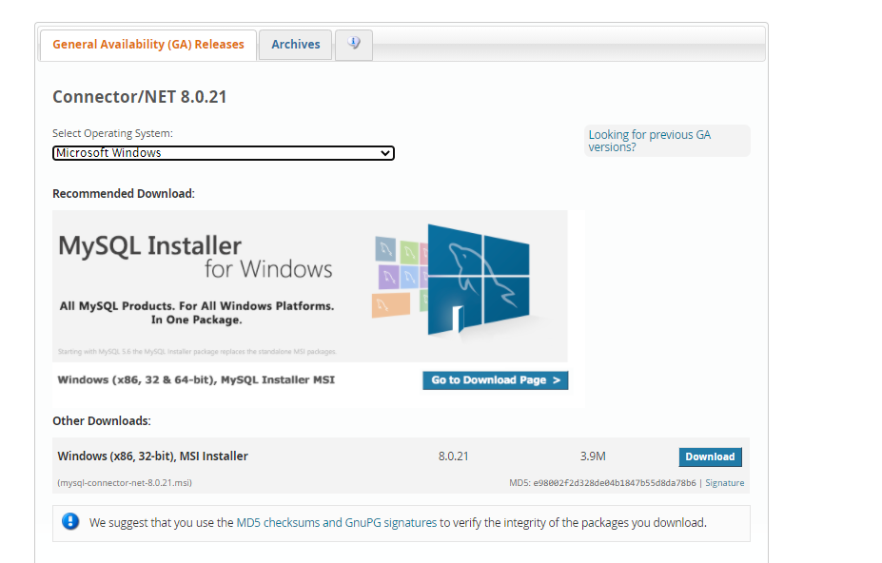<https://dev.mysql.com/downloads/connector/net/> posteriormente te encontrarás con la siguiente página.

**Figura 1.** Instalación de MySQL Connector Net.

1. Para continuar, le das click en el botón “**Download**” ubicado en la parte inferior derecha, el cual en la figura 2. se muestra encerrado en un círculo rojo-



**Figura 2.**Instalación de MySQL Connector Net.

1. Al finalizar la descarga, abres el instalador y enseguida te saldrá la siguiente ventana mostrada en la figura 3, allí darás click en el botón “next”.

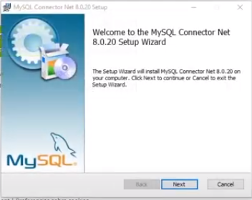

**Figura 3.** Instalación de MySQL Connector Net.

1. Al realizar el paso 3 obtendrás la siguiente ventana observada en la figura 4, después le das click en “Typical” y luego “Next”.

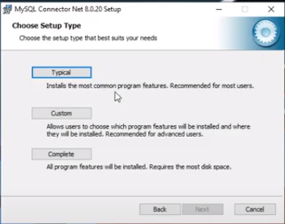**Figura 4.** Instalación de MySQL Connector Net.

1. Al realizar el paso 3 obtendrás la siguiente ventana observada en la figura 5, y por último le das click en “Install” para así dar permiso de administrador.

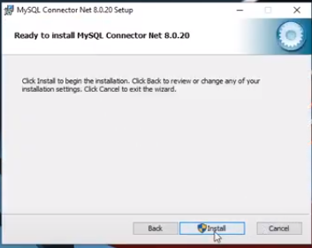

**Figura 5.** Instalación de MySQL Connector Net.

1. Después de realizar todos los pasos anteriores, observarás la ventana mostrada en la figura 6, esperas que se instale y listo. 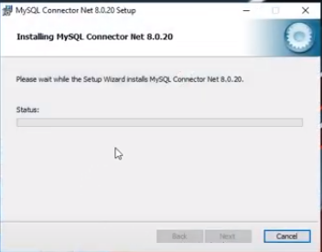

**Figura 6.** Instalación de MySQL Connector Net.

# **Verifica si ya lo tienes instalado de la siguiente manera**

1. Ingresas en configuración de Windows y buscas el apartado de “aplicaciones” como se muestra en la figura 7.

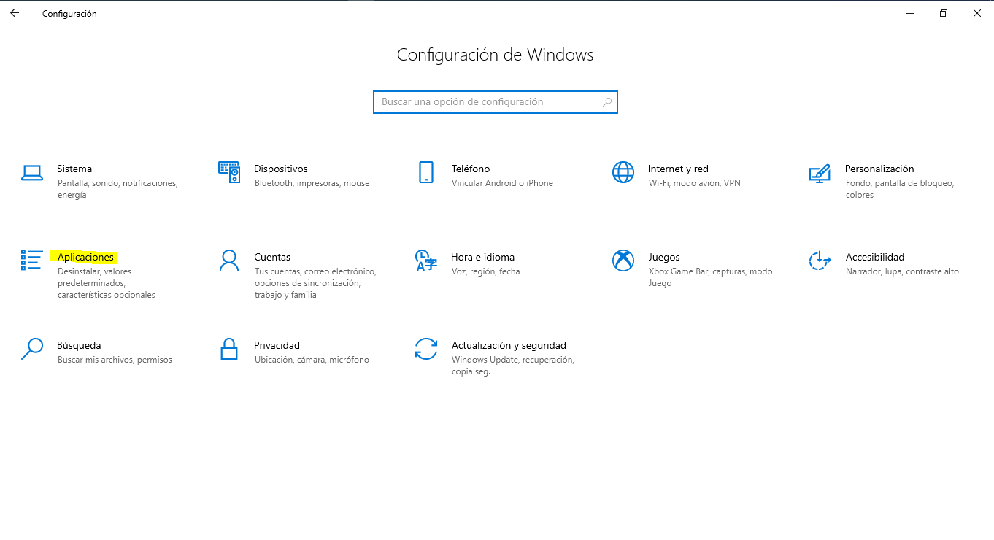

**Figura 7.** Verificación de la instalación de MySQL Connector Net.

1. Le das click en aplicaciones y te va a mostrar lo siguiente.

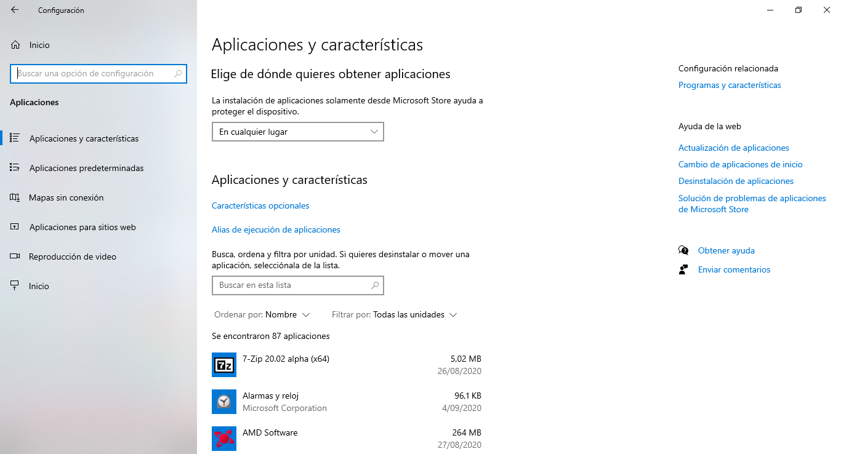

**Figura 8.** Verificación de la instalación de MySQL Connector Net.

1. Una vez estando en “aplicaciones y características bajas y buscas el MySQL Connector Net como se muestra en la figura 9.

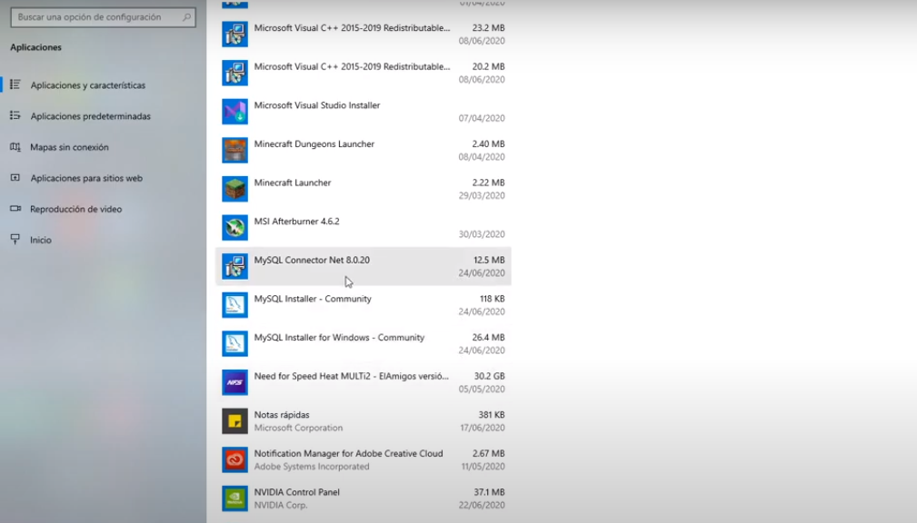

**Figura 9.** Verificación de la instalación de MySQL Connector Net.

1. Si no lo encuentras verifica y vuelve a realizar los pasos de la instalación.